ВКЛЮЧЕНИЕ AHCI В РЕЕСТРЕ Откройте редактор реестра и перейдите к HKEY_LOCAL_MACHINE \ SYSTEM \ CurrentControlSet \ Services \ msahci. Щелкните правой кнопкой мыши на Start и выберите пункт Изменить
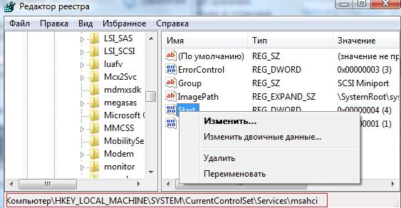
Установите значение в 0 и нажмите кнопку ОК.
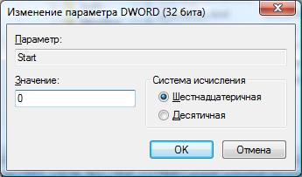
Перезагрузитесь и включить параметр AHCI в BIOS.
Источник: http://texhepl.ru/perekljuchenie-s-ide-na-ahci/
© ТехноHELP

